Universidad de Ciencias Médicas

Facultad de Estomatología

Rotafolio para la enseñanza aprendizaje de la gingivitis

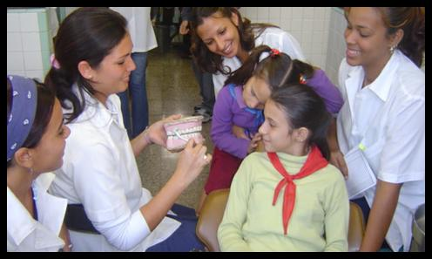

AUTORAS: Isis Pichel Borges

Estudiante de 1er año de Estomatología

Nathalie Sarayanna Haber Torres

Estudiante de 1er año de Estomatología

Zaidee Henriquez Montero

Estudiante de 1er año de Estomatología

TUTORA: Dra. MSc. Melba Alina Borges Toirac

Especialista de II Grado de EGI

Máster en Atención Primaria de Salud

Profesora Auxiliar

Santiago de Cuba

2015

“Año 57 de la Revolución”

El producto que proponemos generalizar se trata de un rotafolio para la enseñanza aprendizaje de la gingivitis, los factores de riesgo y la prevención de dicha enfermedad en estudiantes El medio de enseñanza está conformado con 15 láminas con los siguientes aspectos:

* ¿Qué es la gingivitis?
* ¿Por qué se enferman las encías?
* ¿Qué es la Placa dentobacteriana?
* ¿Cómo se elimina la Placa dentobacteriana?
* ¿Cómo y cuándo se deben cepillar los dientes?
* ¿Qué ocurre cuando se enferman las encías y no se tratan?
* ¿Cómo evitar que se enfermen las encías?

**Desarrollo**

Las enfermedades gingivales y periodontales están catalogadas entre las afecciones más comunes del género humano. La gingivitis afecta aproximadamente 80 % de los niños en edad escolar, y más de 70 % de la población adulta ha padecido de gingivitis, es la más común de las enfermedades del periodonto de protección, sus características son similares a las que presenta la inflamación en cualquier otra parte del organismo. Suele presentarse como cambio patológico único, primario a la aparición de otro proceso o sobreañadido a otras entidades.

La principal causa de la gingivitis crónica son los microorganismos de la placa dentobacteriana. (6)

Rotafolio: es un instrumento usado para la presentación de ideas en forma de exposiciones. (7) Este consiste en un folleto de hojas cartas ubicadas horizontalmente sujetas en su parte superior por un canutillo plástico que permite rotar las páginas fácilmente.

Ventajas (7,8):

* Es de bajo costo.
* Permite regresar las láminas para analizarlas nuevamente
* Cada hoja lleva el mensaje de forma precisa ilustrado en imágenes resaltando los puntos clave.
* Se logra motivar al paciente y que el mismo perciba de manera ilustrativa las ideas que se le transmiten.
* No necesita energía eléctrica.
* Se puede transportar con facilidad.
* Puede utilizarse en cualquier tipo de local.

El rotafolio elaborado en la presente investigación está compuesto por 15 hojas tipo carta, cada una aborda aspectos específicos relacionados con la enfermedad gingival, los factores de riesgo presentes en la misma, sus consecuencias de no ser tratada y cómo prevenirla.

Para cada lámina se abordaron diferentes aspectos del tema:

* ¿Qué es la gingivitis?

Es una inflamación que afecta la encía y altera sus características normales.

Entre los cambios que se producen podemos observar: el sangramiento, el cambio de color y el aumento de tamaño de la encía.



* ¿Por qué se enferman las encías?

La placa dentobacteriana constituye el factor de riesgo más fuertemente asociado con el origen y la evolución de la gingivitis, perpetuándola en la medida en que se mantenga el contacto de la encía con los acúmulos de placa y a su vez esta condición es el resultado de un hábito incorrecto de higiene bucal.

Es de considerar que en los niños cuando se establecen métodos efectivos de control de la placa, la gingivitis remite con rapidez.

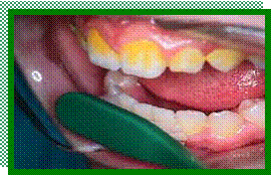

Existen otros factores que también pueden influir en la aparición de la enfermedad como son:

- El tabaquismo, en primer lugar, porque las manchas sobre la superficie

dentaria eliminan la lisura del esmalte y esa superficie áspera aumenta la

posibilidad de formación de placa.

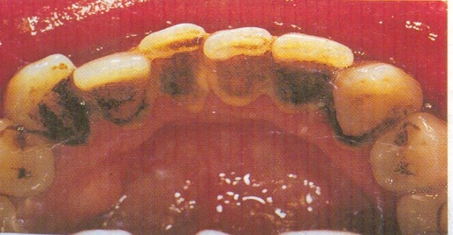

-El apiñamiento dentario o mal posición de los dientes.

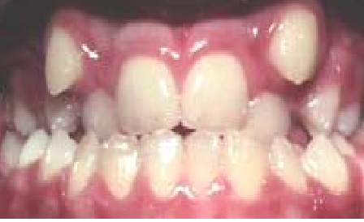

- La respiración bucal.



- La presencia de caries.

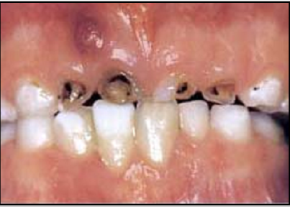

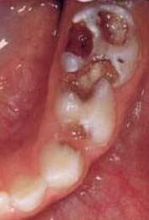

- Enfermedades como la diabetes, el SIDA y otras.

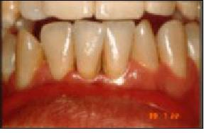

* ¿Qué es la Placa dentobacteriana?

Se puede definir como una colección de colonias bacterianas adheridas firmemente a la superficie de los dientes y partes blandas de la cavidad bucal y que no puede ser removida por un simple enjuagatorio de agua.



* ¿Cómo se elimina la Placa dentobacteriana?

El método más seguro de que se dispone en el momento actual para controlar la placa bacteriana es por medio de la limpieza mecánica, la cual ha significado siempre un cepillado regular y completo llevado a cabo por el propio paciente. Para que haya una prevención total de la acumulación de placa, es preciso llegar a todas las superficies susceptibles mediante algunas formas de limpieza mecánica.

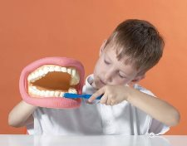

* ¿Cómo y cuándo se deben cepillar los dientes?

Para la realización del cepillado se orienta al paciente dividir la boca en zonas: del canino hacia atrás ( hacia el último molar) de canino a canino y de canino hacia atrás del lado contrario, esto en el maxilar superior y en el inferior. En cada una de estas zonas se deslizará el cepillo de 10 a 20 veces tanto por las caras vestibulares como por las linguales. El cepillo deberá colocarse (el costado de las cerdas) en un ángulo aproximadamente de 45 grados en relación al eje longitudinal del diente, los extremos de las cerdas irán hacia apical, apoyados parcialmente en la zona cervical de los dientes y parcialmente sobre la encía adyacente. Se ejerce cierta presión sobre el tejido y se realizan los movimientos cortos de vaivén en dirección coronaria. Para limpiar las caras linguales de los dientes antero superiores e inferiores el cepillo se sostiene verticalmente, trabajando con el “talón” de su parte activa, respetando la dirección coronaria del movimiento. Las caras oclusales se limpian colocando las cerdas del cepillo perpendicularmente en relación al plano oclusal, penetrando en la profundidad de surcos, fositas y espacios interproximales. Debe higienizarse también la lengua.

Se recomiendan cepillos duros o semiduros.



El cepillado se debe realizar 4 veces al día:

-. Después de desayunar

-. Después de almorzar

-. Después de comer

-. Antes de dormir (es el más importante)

El cepillo debe ser de uso personal, guardarse bien limpio en un lugar ventilado y sustituirse cuando las cerdas estén deterioradas, cada 3 meses.

* ¿Qué ocurre cuando se enferman las encías y no se tratan?

Cuando la gingivitis no se trata a tiempo, la infección avanza hacia los tejidos profundos o de sostén del diente provocando manifestaciones severas como son: la pérdida del hueso, la movilidad del diente y la pérdida del mismo.

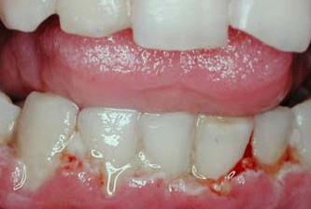 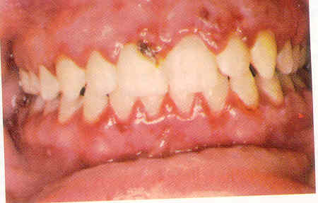

* ¿Cómo evitar que se enfermen las encías?

- Manteniendo una correcta higiene bucal.

- Asistiendo periódicamente al estomatólogo para el examen bucal.

- Realizando el tratamiento de las mal posiciones dentarias, que imposibilitan una correcta higiene bucal y por tanto acumulación de placa dentobacteriana.

- Evitando la respiración bucal, en caso de alguna afección acudir al especialista.

- Realizando el tratamiento de la caries dental.

- Divulgando los conocimientos del tema a todos los miembros de la familia y personas que nos rodean.

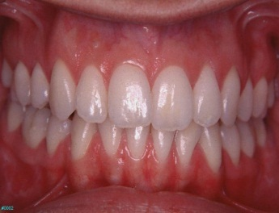 Manteniendo una correcta higiene bucal.

 Asistiendo periódicamente al Estomatólogo.

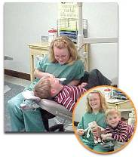

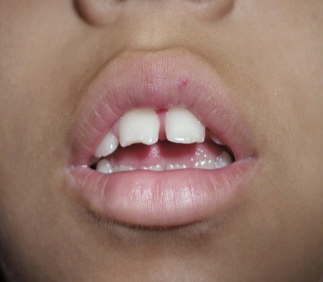 Consultando con el especialista cuando la respiración es bucal.



****Realizando el tratamiento precoz de las caries.

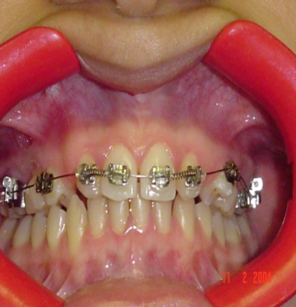 Realizando el tratamiento de la mal posición dentaria.



Divulgar los conocimientos del tema a familiares y amigos.

**Conclusiones**

Con la elaboración del rotafolio para la enseñanza aprendizaje del tema gingivitis se comprobó que el empleo del mismo combinado con la charla educativa es un medio eficiente para que los estudiantes aprendan, ya que la totalidad de los niños se sintieron motivados con el uso del medio y lo aceptaron como el mejor método para entender y aprender del tema.

**Recomendación**

Realizar en las clínicas estomatológicas este tipo de medio didáctico con otros temas de salud bucal que permitan combinarlo con diferentes técnicas educativas.

Nota. Se anexa el Rotafolio